LES PASSEJAÏRES DE VARILHES FICHE ITINÉRAIRE
VARILHES n° 25
Commune de départ et dénomination de l’itinéraire :
- Loubens – Parking à proximité de l’église - Le Pech de Limouzy depuis Loubens
Date, animateur(trice), nombre de participants (éventuel) :
14.07.2001 – Sardinade 22.12.2001 – R. Mirouze 07.09.2002 – R. Vidal
15.12.2002 – R. Granget 07.02.2004 – R. Granget 10.04.2004 – R. Granget
27.11.2004 – M. Prunonosa 12.03.2005 – P. Portet 22.06.2005 – G. Crastre
14.12.2005 – M. Souleils 27.05.2006 – M. Souleils 24.01.2007 – R. Granget
09.05.2009 – M. Souleils 02.09.2009 – R. Sabatier 08.12.2011 – M. Souleils
27.09.2014 - ? – 30 participants (Photos) - 16.12.2015 – P. Emlinger – 46 participants (Photos)
14.12.2016 – M. Souleils – 40 participants (Photos)
05/07/2017 – M. Souleils – 21 participants (Photos)
09.12.2017 – M. Souleils – 16 participants (Photos)
24.11.2018 – J. Gaillard – 22 participants (Photos)
16.01.2021 – M. Souleils – 16 participants
05.01.2022 – M. Souleils – 13 participants
L’itinéraire est décrit sur les supports suivants :
- Topoguide "Foix de la Barguillère au Plantaurel – Edition 2020 – circuit 5 (Figure aussi dans les éditions précédentes)
- Topoguide FFR "L’Ariège à pied, du Piémont aux Pyrénées – Edition 2017 – Circuit 25 (Figure aussi dans l’édition 2002)
- Site internet : http://www.photosariege.com/article-loubens-le-pech-de-limouzy-46390968.html
Classification, durée du parcours, dénivelé positif, distance, durée :
- Promeneur - 2h30 - 250m - 6 km – ½ journée Indice d’effort : 34
Balisage : Jaune (Estimé à rafraîchir lors des dernières sorties)
Particularité(s) :
Site ou point remarquable :
- Large panorama sur la basse Ariège, les coteaux du Lauraguais, la Montagne Noire et la chaîne des Pyrénées.
Trace GPS : Oui
Distance entre la gare de Varilhes et le lieu de départ : 9 km

Observation(s) : Certainement le circuit le plus souvent proposé aux membres du club !
- Dans les premiers temps, le circuit empruntait une variante qui n’est plus accessible Après Porteny, poursuivre sur la route goudronnée jusqu’au col à la côte 610. Prendre à gauche le chemin qui suit la ligne de crête à travers les pâtures jusqu’au Pech à la côte 700.
- Une des victimes du Coronavirus : Programmée et annulée le 11 avril 2020.

"Cette fiche participe à la constitution d'une mémoire des itinéraires proposés par les animateurs du club. Eux seuls y ont accès. Ils s'engagent à ne pas la diffuser en dehors du club."
Date de la dernière mise à jour : 7 janvier 2022

La carte

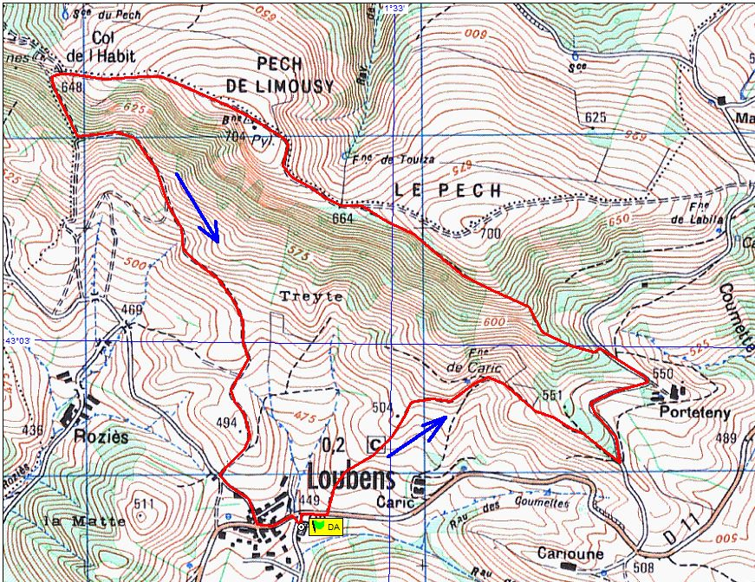
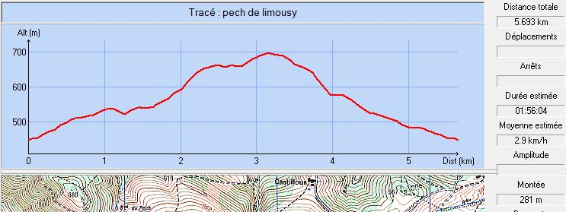

Décembre 2015 : 46 Passéjaïres à l’assaut du Pech de Limouzy
Décembre 2015 : Une vue depuis le sommet
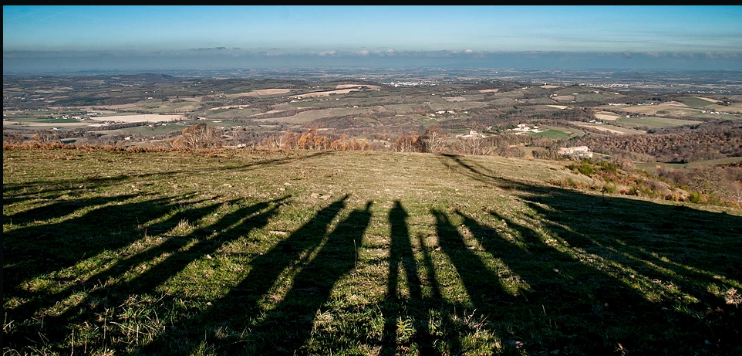
Décembre 2016 : Cette année, les 40 participants tournent le dos au soleil
et plongent leur regard vers les coteaux du piémont

